Занятие … СНИМОК ЭКРАНА. ОБРАБОТКА ИЗОБРАЖЕНИЯ 5 класс
Использование клавиши Print Screen.
Аппаратное и программное обеспечение. Компьютер с установленной операционной системой, графический редактор Paint, приложение Microsoft Office Picture Manager.

Цель работы. Научиться создавать снимок экрана, обрабатывать рисунок.
Задание 1.
Использование клавиши Print Screen..
- Создайте в своих документах папку «Создание и обработка рисунков. Анимация».
- Освободите рабочий стол.
- На рабочем столе щёлкните правой кнопкой мыши, выберите из контекстного меню пункт Свойства, откройте закладку Рабочий стол.
- Нажмите клавишу Print Screen на клавиатуре (вверху над клавишей Delete) и закройте диалоговое окно.
- Откройте графический редактор Paint и выполните команду Правка → вставить. Получите полный снимок экрана с диалоговым окном.
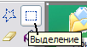
- Нажмите на кнопку Выделение прямоугольной области и выделите прямоугольной рамкой
диалоговое окно, затем выполните
команду Правка→ копировать.
- Выполнить команду
Файл→ создать→ не сохранять.
- На всякий случай уменьшите размер рабочего листа командой Рисунок→ атрибуты→ ширина – 100, высота – 100 (цифру 100 введите с клавиатуры) и выполните команду Правка→ вставить.
- Сохраните рисунок в созданной папке под именем «Диалоговое окно».
Задание 2.
Использование приложения Microsoft Office Picture Manager для обработки рисунка.

- Сделайте копию файла «Диалоговое окно», переименуйте копию, имя – «Фрагмент».
- Щёлкните правой кнопкой мыши по значку файла «Фрагмент» и в предложенном списке выберите открыть с помощью → Microsoft Office Picture Manager.
- В окне программы выполните команду вид → область задач.
- На панели справа щёлкните по гиперссылке изменить рисунки, затем обрезка.


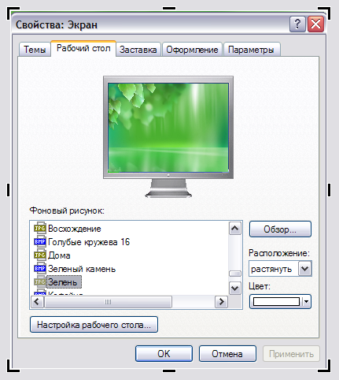
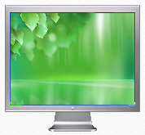
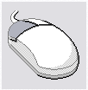
- Устанавливая указатель мыши на угловые или боковые маркеры, и стягивая рисунок, выполните обрезку рисунка так, чтобы осталось изображение монитора. Там же в области задач, нажмите кнопку ОК.
- Сохраните изменения.
- Самостоятельно получите рисунок
Используйте команду
пуск → настройка → панель управления→ мышь закладка «Кнопки мыши».

